Malá čarodějnice má zlost

Byla jednou jedna malá čarodějnice. Bylo jí pouhých sto dvacet sedm let, a to přece na čarodějnici není vůbec žádný věk.

Bydlela hluboko v lese v kouzelnickém domku na samotě. Ten kouzelnický domek měla sama pro sebe, nebyl proto zvlášť velký. Ale malé čarodějnici stačil, krásnější kouzelnický domek by si ani nebyla mohla přát. Měl báječně zborcenou střechu, křivý komín a rozvrzané okenice. Na louce za domkem stála pec. Bez té to ovšem nešlo. Kouzelnický domek bez pece by nebyl žádný kouzelnický domek.

Malá čarodějnice měla havrana, který uměl mluvit. Říkala mu havran Abraxas. Nemyslete si, že snad jen uměl zakrákat „dobrýtro“ a „dobrý večer“ jako obyčejný havran, který se naučil mluvit, Abraxas uměl povědět taky všecko ostatní. Malá čarodějnice si na něm velice zakládala. Byl to neobyčejně moudrý havran, vždycky jí ke všemu řekl, co si o tom myslí, a nikdy nedržel zobák.

Asi šest hodin denně trávila malá čarodějnice tím, že se cvičila v kouzlech. Kouzla, to není jen tak. Kdo to chce někam dotáhnout, nesmí být líný. Napřed se musí naučit všem menším čarodějným kouskům – a potom těm velkým. Musí prostudovat kouzelnickou knihu stránku za stránkou a nesmí nic vynechat.

Malá čarodějnice byla v kouzelnické knize teprve na stránce dvě stě třináct. Zrovna se učila dělat déšť. Seděla na lavičce u pece s knihou na kolenou a učila se čarovat. Havran Abraxas seděl vedle ní a byl nespokojený.

„Máš dělat déšť,“ krákal vyčítavě, „a cos vykouzlila? Poprvé ti napršely bílé myšky, podruhé žáby, potřetí jedlové šišky! To jsem tedy zvědavý, jestli aspoň teďka svedeš opravdický déšť!“ Tu se malá čarodějnice pokusila o déšť počtvrté. Vyčarovala na nebe mrak, kývala na něj, až připlul blíž, a když stál přesně nad ní, zvolala: „Nechť prší!“

Mrak se roztrhl a pršelo – podmáslí.

„Podmáslí!“ krákal havran. „Mně se zdá, že ti úplně přeskočilo! Copak bude ještě všechno na tvůj rozkaz pršet? Kolíčky na prádlo, ne? Nebo ševcovské floky? Kdyby to aspoň byly drobečky nebo rozinky!“

„Určitě jsem se přeřekla v zaklínadle,“ pravila malá čarodějnice. I dřív se jí stávalo, že se tu a tam netrefila. Ale hned čtyřikrát za sebou?

„Přeřekla!“ krákal havran Abraxas. „Já ti povím, v čem to vězí! Jsi roztržitá! Kdo myslí při čarování na všecko možné, jen na čarování ne, ten se zkrátka musí přeřeknout! Měla by ses na to víc soustředit.“

„Myslíš?“ zeptala se malá čarodějnice. Pak najednou zaklapla kouzelnickou knihu. „To se ví!“ vykřikla zlostně. „Opravdu na to nemyslím. A proč?“ Vyzývavě blýskla očima po havranovi.

„Protože mám vztek.“

„Vztek?“ opakoval havran Abraxas. „Na kohopak?“

„Štve mě,“ řekla malá čarodějnice, „že je dneska filipojakubská noc. To se na Skalnaté hoře sejdou všecky čarodějnice v kouzelném reji.“

„No – a?“

„A velké čarodějnice říkají, že prý jsem na to ještě malá. Nemohu letět tancovat na Skalnatou horu, nechtějí mě tam!“ Havran se pokoušel malou čarodějnici utěšit. „Koukej, ve sto dvaceti sedmi letech přece ještě nemůžeš žádat, aby se velké čarodějnice na tebe dívaly jako na dospělou. Až budeš starší, všechno se to poddá!“

„Jenomže já chci už letos, chápeš?“ křičela malá čarodějnice.

„Co nemůžeš mít, to máš pustit z hlavy,“ krákal havran. „Předěláš něco, když se budeš vztekat? Vezmi přece rozum do hrsti. Co chceš dělat?“ Tu pravila malá čarodějnice: „Vím, co udělám. Poletím dnes v noci na Skalnatou horu!“ Havran se polekal.

„Na Skalnatou horu? Velké čarodějnice ti to přece zakázaly! Chtějí si zatancovat jenom samy mezi sebou.“

„To je toho!“ křičela malá čarodějnice. „Zakazuje se ledacos. Ale když se člověk nenechá

načapat...“

„Načapají tě!“ prorokoval havran.

„Ale kdež!“ odporovala malá čarodějnice.

„Přidám se k nim až v kole, a než skončí, zase potají odletím domů. V tom chumlu, co dnes večer bude na Skalnaté hoře, si toho vůbec nikdo nevšimne.“

(Ottfried Preussler: Malá čarodějnice, 1. kapitola)

Práce s textem 1. část – Malá čarodějnice má zlost

Vysvětlete slovní spojení „pouhých sto dvacet sedm let“:

…………………………………………………………………………………………………………….

Spojení „kouzelnický domek“ vyjádřete pomocí dvou podstatných jmen: ………………………….

Kdo komu říká „Nemyslete si“: ……………………………………………………………………..

Ve větě „vždycky jí ke všemu řekl, co si o tom myslí“ napište, k čemu se vztahuje:

„jí“ ……………………………………………………………………………………………………

„tom“ ………………………………………………………………………………………………...

Vyjádřete dvěma slovy „denně“: ……………………………………………………………………..

Ve větě „nesmí být líný“ použijte slovo opačného významu (tj. antonymum) ke slovu „líný“, ale smysl věty musíte ponechat: ………………………………………………………………………….

Vysvětlete, na co naráží slovní spojení „teprve na stránce dvě stě třináct“: ………………………….

…………………………………………………………………………………………………………

Vysvětlete, co znamená „Jsi roztržitá!“: …………………………………………………….

…………………………………………………………………………………………………………

Tři slova „tu a tam“ nahraďte pouze jedním slovem: …………………………. O jaký slovní druh

se nyní jedná? …………………………….

Napište slovo souznačné (tj. synonymum) ke slovu „zaklapla“: ……………………………………

Z textu vyberte souznačné pojmenování (tj. synonymum) k větě „Má vztek.“: …………………….

………………………………………………………………………………………………………..

Vysvětlete „Vezmi přece rozum do hrsti.“: …………………………………………………

…………………………………………………………………………………………………………

Práce s textem 2. část – Malá čarodějnice má zlost

Najdi v textu podstatné jméno a napiš k němu vzor ve stejném tvaru:

v 1. p. ………………………………………… v 6. p. ……………………………………….

ve 2. p. ………………………………………. v 7. p. ……………………………………….

ve 4. p. ……………………………………….

K podstatnému jménu „kouzlo“ vytvořte (od stejného základu)

podstatné jméno rodu mužského, vzoru pán: ……………………………………………………..

podstatné jméno rodu středního, vzor stavení: ……………………………………………………

sloveso: …………………………………………………………………………………………..

přídavné jméno: …………………………………………………………………………………..

K podstatnému jménu „zaklínadlo“ vytvořte (od stejného základu)

sloveso: ………………………………………………..

přídavné jméno: ……………………………………….

Určete druh věty „Nechť prší!“ ………………….

Jaká je funkce této věty? ……………………………………………………………………………

Nahraďte částici jinou částicí a větu napište: ……………………………………………………….

Ke slovu „čarodějnice“ vytvořte (od stejného základu)

podstatné jméno rodu mužského, vzoru muž: …………………………………………….

přídavné jméno: …………………………………………………………………………..

Napište slova souznačná (tj. synonyma) ke slovům

načapat: …………………………………………………………

prorokoval: ……………………………………………………..

odporovala: …………………………………………………….

Najděte vždy jedno sloveso (můžete i víc) v

přítomném čase: ……………………………………………………………………

minulém čase: ………………………………………………………………………

budoucím čase: ……………………………………………………………………..

Práce s textem 3. část – Malá čarodějnice má zlost

Odpovězte na otázky:

Jak se jmenuje havran? Co vám jeho jméno připomíná?

……………………………………………………………………………………………………...

Kolik času malé čarodějnici zbývá, pokud kromě učení ještě 8 hodin spí?

……………………………………………………………………………………………………...

Kolik podle vás může mít kniha malé čarodějnice stran?

……………………………………………………………………………………………………...

Co měla malá čarodějnice vykouzlit? Kolikrát se spletla? Co všechno vykouzlila?

……………………………………………………………………………………………………...

Proč chce havran, aby pršely drobečky nebo rozinky?

……………………………………………………………………………………………………...

Jakou radu ohledně učení dává havran malé čarodějnici?

……………………………………………………………………………………………………...

Proč havran nerozumí vzteku malé čarodějnice?

……………………………………………………………………………………………………...

Jak se chce dostat malá čarodějnice setkání?

……………………………………………………………………………………………………...

Kde se bude setkání konat?

……………………………………………………………………………………………………...

Kdy se setkání koná? Urči co nejpřesněji.

……………………………………………………………………………………………………...

Proč se chce malá čarodějnice setkání účastnit?

……………………………………………………………………………………………………...

Kolik let by asi muselo malé čarodějnici být, aby se setkání mohla účastnit oficiálně?

……………………………………………………………………………………………………...

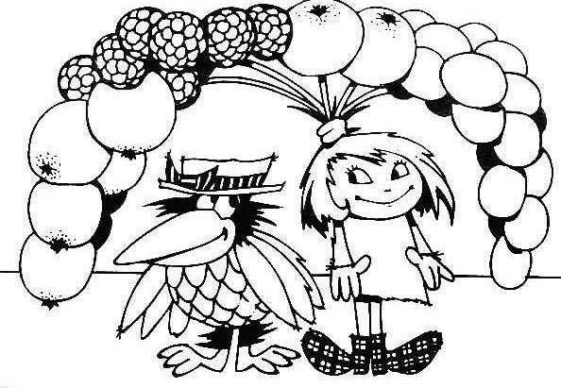
Práce s textem 4. část – Malá čarodějnice má zlost Zvol si zadání za A nebo za B. A:Vyberte si jednu postavu a popište ji. B: Popiš vlastní čarodějnici.

Osnova pro popis osoby/zvířete

- Úvod: Koho popisujeme

- Stať:

  - Postava (jak vypadá)

  - Hlava (obličej, oči, uši, nos, vlasy)

  - Další důležité (nápadné znaky) – např. oblečení, doplňky

  - Povaha a vlastnosti

- Závěr: Vlastní komentář k popisované osobě.

……………………………………………………………………………………………………...

……………………………………………………………………………………………………...

……………………………………………………………………………………………………...

……………………………………………………………………………………………………...

……………………………………………………………………………………………………...

……………………………………………………………………………………………………...

……………………………………………………………………………………………………...

……………………………………………………………………………………………………...

……………………………………………………………………………………………………...

……………………………………………………………………………………………………...

……………………………………………………………………………………………………...

……………………………………………………………………………………………………...

……………………………………………………………………………………………………...

……………………………………………………………………………………………………...

……………………………………………………………………………………………………...

……………………………………………………………………………………………………...

……………………………………………………………………………………………………...

……………………………………………………………………………………………………...

……………………………………………………………………………………………………...

……………………………………………………………………………………………………...

BONUS: Poskládej zvíře, jaké budeš chtít

kočka
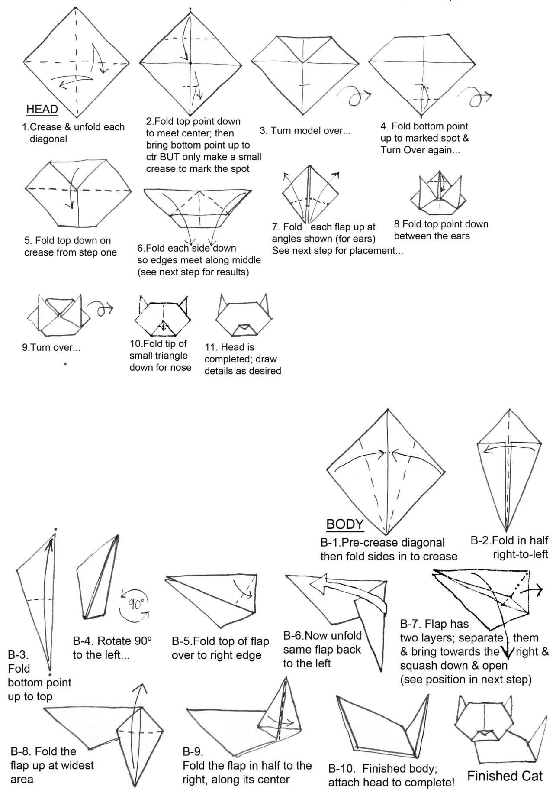

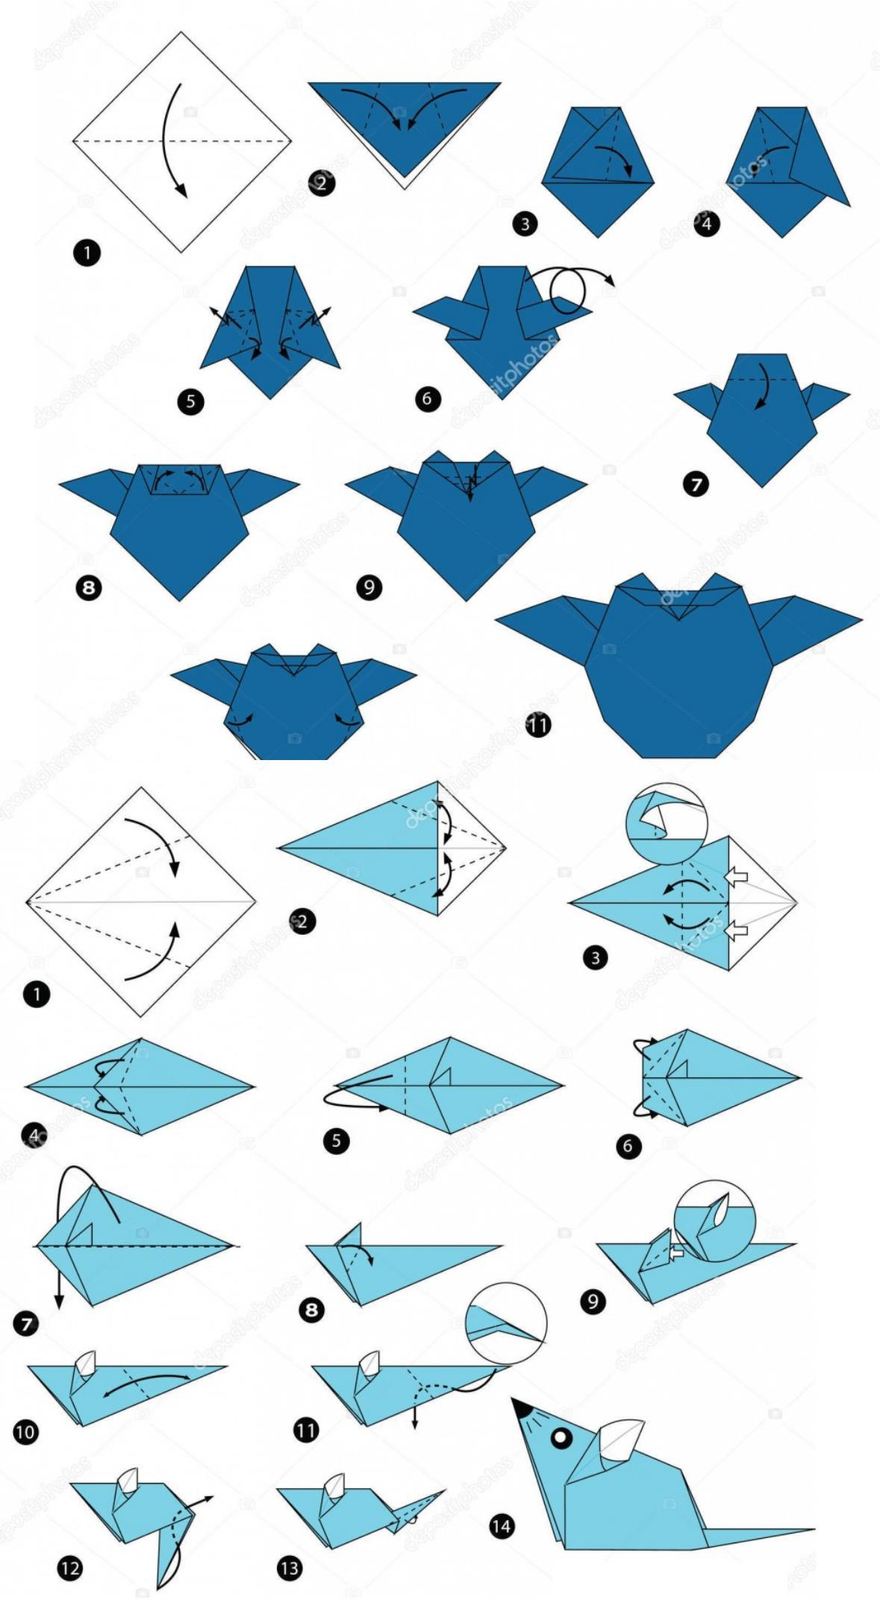
sova

myš

